1. 说明有机电子材料相对硅材料的优势与不足。
根据提纲 1.2 章节 的内容：
- 优势
  - 柔性好：有机材料通常具有良好的柔韧性，适合弯曲和折叠应用。
  - 成本低：原材料丰富，且加工工艺（如溶液法）相对简单。
  - 低温加工：可以在较低温度下制备，兼容塑料等柔性基底。
  - 大面积制造：适合通过印刷等方式进行大面积、连续化的生产。
- 不足
  - 迁移率较低：载流子传输能力通常不如硅材料，导致运行速度较慢。
  - 环境稳定性差：性能容易受到氧气、水分和光照的影响，寿命和稳定性通常低于硅器件。

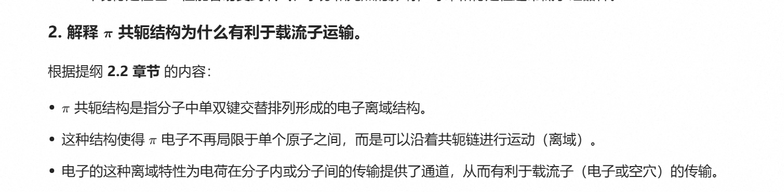3. 画出OFET结构并标明各层作用。
根据提纲 3.1 章节 的内容，OFET（有机场效应晶体管）的基本结构包含以下五层：
- 半导体层：提供载流子传输的通道。
- 源极 (Source)：载流子进入沟道的电极。
- 漏极 (Drain)：载流子离开沟道的电极。
- 栅极 (Gate)：通过施加电压产生电场，控制沟道的形成和电流大小。
- 介电层 (Dielectric)：隔离栅极与半导体层，并作为电场的介质。

4. 按顺序说明OFET的工作原理。
根据提纲 3.2 章节 的内容，工作原理顺序如下：
- 栅极电场调控：在栅极施加电压，产生电场。
- 载流子积累：电场作用使半导体/介电层界面处的载流子（电子或空穴）浓度增加并聚集。
- 导电沟道形成：界面处形成连续的导电路径。
- 源漏电流产生：在源极和漏极之间施加电压后，载流子沿形成的沟道运动，产生电流。

5. 为什么OFET导电沟道位于半导体/介电层界面?
根据提纲 3.2 章节 的内容：
- OFET的工作原理依赖于栅极电场对载流子的调控。
- 栅极通过介电层对半导体层施加电场，该电场强度在半导体与介电层的接触界面处最强。
- 因此，载流子在电场作用下主要在这一界面附近聚集，形成导电沟道。

6. 迁移率、开关比和阈值电压分别反映什么?
根据提纲 3.3 章节 的内容：
- 迁移率：反映载流子在电场作用下的运动能力（速度），决定了器件的响应速度和驱动能力。
- 开关比：即开态电流与关态电流之比，反映了器件的开关特性和信号区分度。
- 阈值电压：指器件开始形成导电沟道所需的最小栅极电压，决定了器件的功耗和工作电压范围。

7. 列举并解释六个影响迁移率的因素。
根据提纲 3.4 章节 的内容，影响迁移率的因素包括：
- 半导体纯度：纯度越高，杂质缺陷越少，载流子传输受阻碍越小。
- 杂质缺陷：杂质和缺陷会形成陷阱态，捕获载流子，降低有效迁移率。
- 结晶质量：结晶度越高，分子排列越有序，载流子传输越顺畅。
- 晶粒尺寸：晶粒越大，晶界越少，载流子在晶界处的散射就越小。

- 界面质量：半导体与介电层的界面陷阱会散射或捕获载流子，降低传输效率。

8. 为什么P型半导体通常使用高功函数电极?
根据提纲 3.5 章节 的内容：
- P型半导体主要依靠空穴导电。
- 功函数是电子从材料表面逸出所需的最小能量。
- 使用高功函数的电极（如金 Au），其费米能级更接近半导体的 HOMO 能级（空穴传输能级）。
- 这样可以减小空穴从电极注入到半导体 HOMO 能级时的能量障碍（注入势垒），从而实现高效的空穴注入。

9. 比较真空沉积与溶液加工。
根据提纲 4.1 - 4.4 章节 的内容：
特性 | 真空沉积 (Vacuum Deposition) | 溶液加工 (Solution Processing)
主要方法 | 真空蒸镀 | 旋涂、喷涂、印刷、滴注
适用材料 | 主要用于小分子材料 | 主要用于聚合物或可溶小分子
工艺特点 | 高纯度、厚度精确可控、真空环境 | 工艺简单、成本低、适合大面积
优势 | 薄膜均匀性好，不易受杂质污染 | 兼容柔性基底，适合卷对卷制造
劣势 | 设备昂贵，难以大面积制备 | 薄膜均匀性控制较难，可能残留溶剂

10. 说明基板温度、沉积速率、溶剂和退火如何影响薄膜。
根据提纲 4.5 章节 的内容：
- 基板温度：影响分子在基底上的扩散能力和晶体生长过程，温度过高或过低都会影响结晶质量。
- 沉积速率：影响薄膜的有序性和结晶质量（如在真空蒸镀中，速率过快可能导致无序）。
- 溶剂种类：决定了材料的溶解能力，同时也影响溶剂挥发时的结晶行为和薄膜形貌。
- 退火处理：通过加热可以去除残留溶剂，提高分子的结晶度，消除缺陷，从而改善器件性能。

11. 电介质在OFET中有哪些作用?
根据提纲 5.3 章节 的内容：
- 栅极绝缘：防止栅极与半导体层直接导通，避免短路。
- 建立电场：作为电容介质，在栅极电压作用下建立垂直电场，实现对沟道载流子的调控。
- 控制沟道形成：电场诱导载流子在界面积累，决定导电沟道的形成与关闭。
- 影响器件性能：介电常数和界面质量直接影响迁移率、阈值电压和器件的稳定性。

6.12. 界面粗糙度和陷阱态为何会降低器件性能?
根据提纲 5.4 章节 的内容：
- 界面粗糙度：会导致载流子在传输过程中发生散射，阻碍其运动，从而降低迁移率。
- 陷阱态：能够捕获传输中的载流子，使它们暂时无法参与导电。这不仅降低了有效载流子浓度和迁移率，还可能导致阈值电压漂移，影响器件的稳定性和开关特性。

13. 说明OLED中电子、空穴、激子和发光之间的关系。
根据提纲 6.3 章节 的内容：
- 注入：通电后，电子从阴极注入，空穴从阳极注入。
- 复合：电子和空穴在发光层相遇并结合，形成激子（束缚态）。
- 发光：激子从激发态回到基态时，能量以光子的形式释放，产生发光（电致发光）。

14. 列举三类柔性传感器及其检测对象。
根据提纲 8.3 章节 的内容：
- 柔性压力传感器：检测压力和触觉信息。
- 柔性应变传感器：检测形变和运动状态。
- 柔性生物传感器：检测生理信号和生物标志物（如葡萄糖等）。

15. 简述柔性电子的未来发展方向。
根据提纲 8.6 章节 的内容，未来发展方向包括：
- 系统集成：实现传感、计算、显示等功能的一体化。
- AI结合：将人工智能算法与柔性感知结合，发展智能感知系统。
- 可拉伸技术：开发能像皮肤一样拉伸的电子器件，提高机械适应性。
- 绿色制造：发展低能耗、环境友好的可持续制造技术。
- 生物融合：推动柔性电子在医疗诊疗、脑机接口等生物医学领域的深度应用。

